Сухова Марианна Геннадьевна
МБДОУ ЦРР д/с «Улыбка»
Хакасия г. Черногорск
воспитатель

Конспект непосредственно-образовательной деятельности
по формированию математических представлений с элементами сюжетно-ролевой игры « Путешествие по Матемландии»
старшая группа

Цель: формирование математических представлений у детей старшего дошкольного возраста.
Задачи:
- Создать условия для развития интеллектуально-творческих проявлений: находчивости, смекалки, сообразительности, поиска нестандартного решения задач.
- Способствовать формированию логического мышления, развитию речи, умению аргументировать свои суждения.
3.Развивать социальные навыки работать в группе, коллективную деятельность,
Формировать положительную учебную мотивацию.
Методы: наглядный, практический, словесный.
Приемы: дидактические игры, вопросы, задачки-шутки, проблемно-игровые поиско-
вые ситуации.
Оборудование:
Карта-схема путешествия, атрибуты для морского путешествия, буквы
(ш-к-о-л-а), письмо волшебника, бутылка с посланием, д/и «Соберем цветок», «Поможем зверушкам», «Расставь правильно фигуры», «Посчитайка», белая доска, цветные маркеры.

Ход деятельности

Воспитатель Ребята! Сегодня я зашла в группу и на подоконнике увидела коробку, но открывать без вас не стала. Вам интересно узнать от кого она?
Дети: Да!
Открываем коробку. В ней лежит карта (на карте изображены острова), диск с музыкой, послание ,морские воротники, штурвал .
Рассматриваем содержимое, обсуждаем, чтобы это значило. Решаем прочитать послание:
«Я житель островов «Матемляндия», которые входят в состав одной большой страны. На этих островах живут волшебники ,сказочные герои, которым нравиться задавать гостям разные вопросы, загадывать загадки, шутить. Если вы хотите узнать как называется эта большая страна, я приглашаю вас в увлекательное путешествие. Будьте готовы к испытаниям. За каждый правильный ответ, вы будете получать в награду букву. В конце путешествия, сложив буквы по порядку их получения, узнаете, как называется страна, в которой находится «Матемландия». На чем можно добраться -вам подскажет музыка».
Воспитатель: Ребята вы любите путешествовать? Готовы к испытаниям?
Дети: ответы детей
Решаем с детьми, что отправиться в путешествие можно на корабле (прослушав музыку-шум моря). А чтоб стать настоящими моряками одеваем воротники, выбираем капитана.
Воспитатель: Корабль готов? А вы готовы занять места? Тогда в добрый путь! (музыка)
Подплываем к острову «Загадай-ка »(часть детей умеет читать)
Воспитатель: Как тихо. По-моему здесь никто не живет.
Голос: (запись) Как никто? Здесь живу я – волшебник – невидимка острова «Загадай-ка»
Я рад приветствовать вас на моем острове и хочу знать кто вы и что вам
надо?
Дети: (ответы)
Волшебник: найдите на берегу острова лепестки волшебного цветка, на них мои загадки, а соберете цветок(на серединке цветка –буква), узнаете первую букву (желает удачи и прощается).
Задачки в стихах :
- Сколько ушей у трёх мышей?
- Сколько лап у двух медвежат?
- У семи братьев по одной сестре. Сколько всего сестёр?
- У бабушки Даши внучка Маша, кот Пушок и собака Дружок. Сколько всего внуков у бабушки?
- Над рекой летели птицы: голубь, щука, 2 синицы, 2 стрижа и 5 угрей. Сколько птиц? Ответь
скорей.
Дети выполняют задание, найдя букву, отправляются дальше.
Воспитатель: по пути следования к следующему острову, выясняет, трудно ли было справиться с заданием волшебника. Предлагает свериться с картой.
Воспитатель: Капитан! Что видно по курсу!
Капитан: Вижу с правой стороны остров.
Подплываем к острову «Измеряй-ка» Высаживаемся на остров, оглядываемся. Никого нет.
--Очень странно ,что же нам здесь делать.
Дети: замечают бутылку с письмом внутри ,открывают, читают содержимое:
«Тому, кто найдет это письмо, обращаемся за помощью: помогите, живущим на острове зверушкам, узнать свой вес.

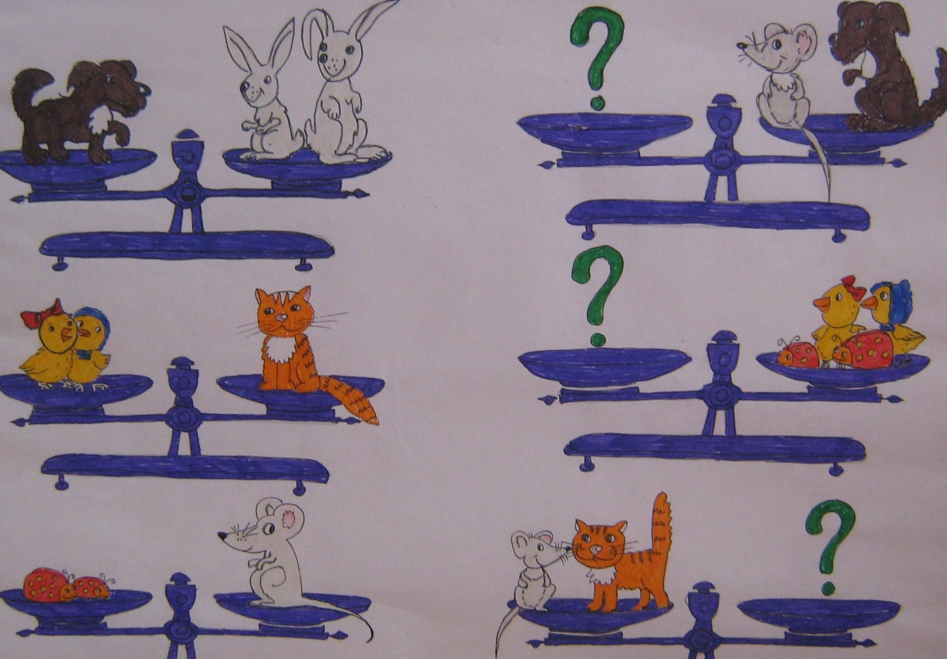

Дети: выполняют задание, (как задание выполнено, влетает шарик, к которому подвешена буква «К»)
Дети: получив букву, благодарят невидимого хозяина острова, покидают остров.
Воспитатель: Ну что продолжим наше путешествие? А чтобы путь был веселее, предлагаю размяться.
Физминутка: Раз- подняться, потянуться.
Два- согнуться ,разогнуться,
Три -в ладоши три хлопка
Головою три кивка.
На четыре- руки шире
Пять -руками помахать,
Шесть – на место тихо сесть.
Капитан: Вижу на горизонте еще остров, приготовится к высадке
Дети читают название острова « Смекалка» Детей встречает Буратино.
Буратино: Здравствуйте! Я давно вас жду в гости. Вы удивлены? Не удивляйтесь, мне о вас рассказал волшебник с острова «Загадай-ка». Знаю, вам нужна буква. Помогите мне и я вам
отдам ее.
Воспитатель: Что же у тебя случилось?
Буратино: На острове два дня назад был сильный ветер, все фигуры перепутались,
помогите вернуть их на места и я вам подарю букву.
Приготовились, слушайте внимательно (белая доска, цветные маркеры):
- в левом верхнем углу нарисуйте красный треугольник;
- в правом нижнем углу нарисуйте зеленый квадрат;
- в центре нарисуйте черный овал;
- в левом нижнем углу нарисуйте синий прямоугольник;
- в правом верхнем углу нарисуйте желтый квадрат.
Дети: выполняют задание, Буратино благодарит их и отдает букву. Дети продолжают
путешествие. В пути сверяемся с картой.
Воспитатель: Ребята, я вижу остров на горизонте. Приготовится к высадке.
Дети : читают название острова «Считай-ка» .
Вдоль берега скачет обезьянка, машет лапами, зовет к себе. Дети здороваются с ней.
Обезьяна: Здравствуйте, дети! Я давно жду вас. Мне рассказали о вас мои друзья с других
островов.
Воспитатель: Значит ты знаешь зачем мы здесь?
Дети: мы собираем буквы, чтобы узнать как называется страна в которой находится
«Матемландия»
Обезьяна: Конечно, конечно, я дам вам две буквы, но сначала вы должны помочь мне.
Помогите мне посчитать бананы, которые выросли на моих пальмах, ведь я
не умею считать.
Дети : сначала считают бананы и обозначат результат числами , а затем объяснят обезьяне как узнать с помощью счетных палочек сколько выросло бананов на ее пальмах и на какой их больше)
Обезьяна благодарит детей и дарит им две буквы и предлагает выложить слово из полученных букв прямо на острове.
Дети: выкладывают на берегу острова слово «ШКОЛА»
Обезьяна: хвалит детей. Теперь-то вы знаете, как называется страна, в которой находятся острова «Матемландии» Вы, ребята, молодцы. За вашу помощь хочу вас наградить, но сначала скажите мне:
- труден ли был путь для вас?
- что было интересного?
- Что было ново?
(ответы детей)
Дети: Прощаются, идут на корабль.
Обезьяна: Подождите, подождите, вы забыли награду - эти спелые бананы, чтобы вы долго вспоминали обо мне и своих приключениях.
Дети: Благодарят, прощаются и отправляются в обратный путь.
А чтоб дорога была веселее – споем Песню «Кораблик».

